CHỈNH SỬA WEBSITE TPTEK.VN
- Icon chỗ danh mục sản phẩm ( Bổ sung icon chỗ danh mục sản phẩm, nếu đã có nhờ Nông hướng dẫn cách thêm icon)

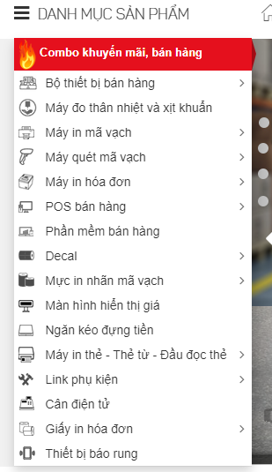

- Banner chính chỗ từng tầng sản phẩm
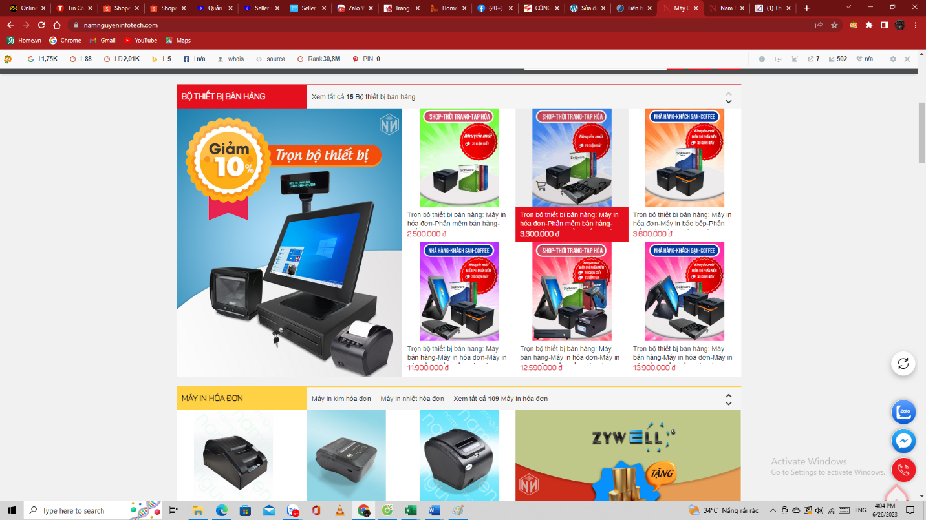
Có thêm banner chính như này được không? Nếu có chi phí ntn? Website đã có tính năng này chưa hay cần phải thêm?
https://namnguyeninfotech.com/
- Chỉnh bố cục sản phẩm
Để 6 cột và chỉnh đều thẳng hàng
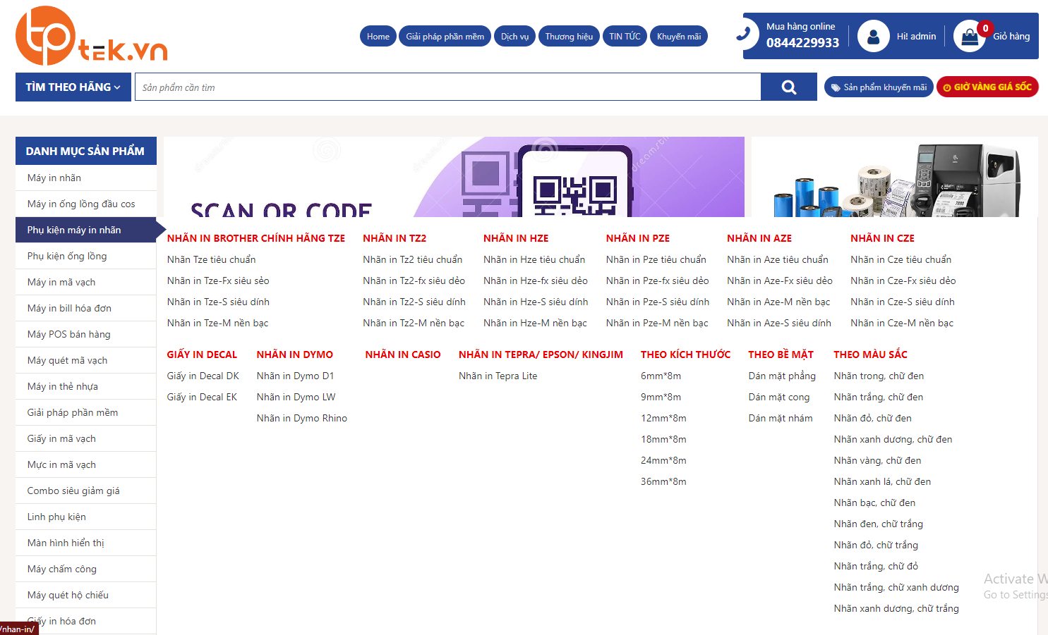
- Chỉnh màu chữ chuyển sang màu cam, cỡ chữ mục con 2 và mục con 3 chênh lệch nhau.
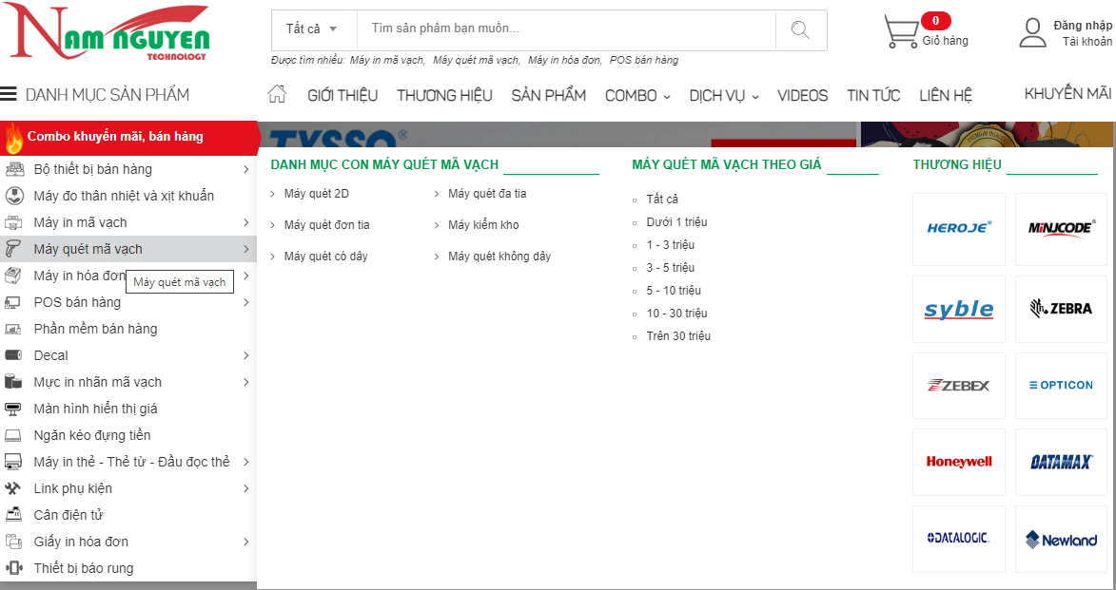
- Lỗi giao diện Widget:
Không thay đổi thông tin được trong mục Widget: thay đổi thông tin tên công ty, địa chỉ không được báo bị lỗi.
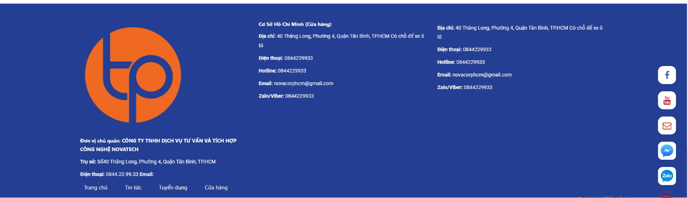
Thay đổi nội dung và cách đều ( bố cục)
- Khi mở website mới Tín Phát không xuất hiện phần chat với KH. KH không gửi tin nhắn được với công ty.
Để mục chat hiện lên luôn khi khách đăng nhập vào website.
- Không liên hệ được hotline.
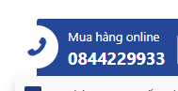
Không bấm gọi được
- Chỉnh sửa logo và nội dung
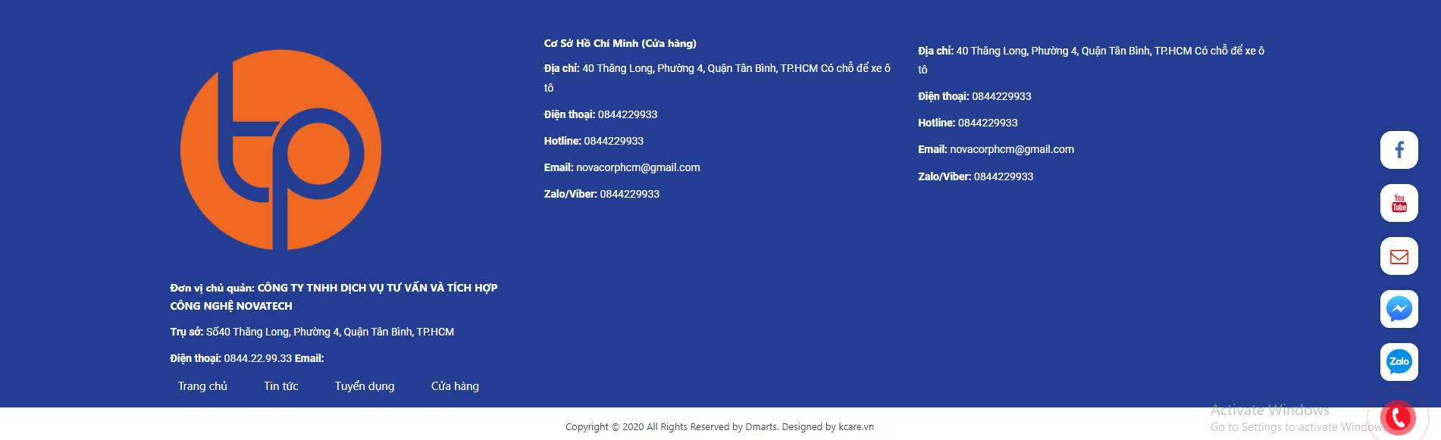
Cho logo nhỏ lại.
- Cho các thông tin ngang hàng với nhau.
- Chỉnh copy right thành tptek
- Chỉnh sửa nội dung Novatech thành Tín Phát.
- Chỉnh cân xứng danh mục sản phẩm và banner
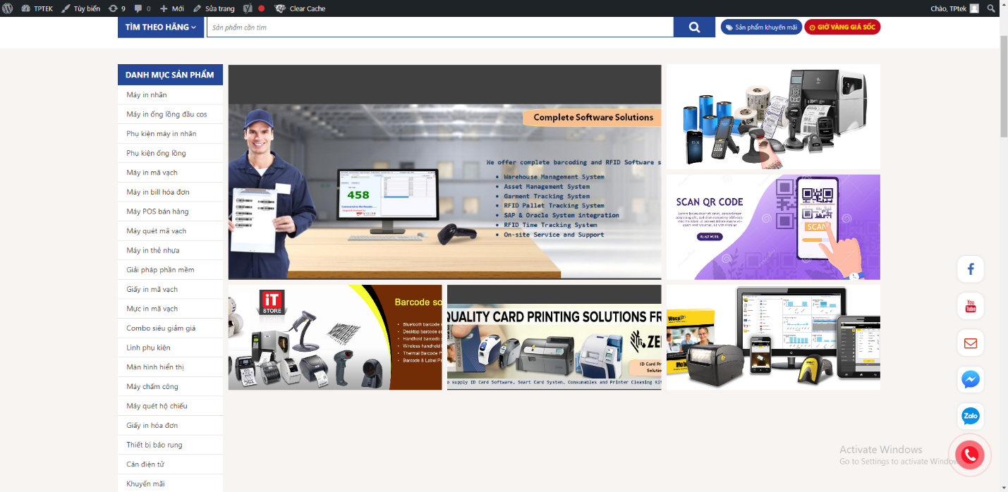
- Chỉnh tông màu của website về màu cam cùng màu logo.
- Chỉnh mục con thương hiệu k xuống dòng

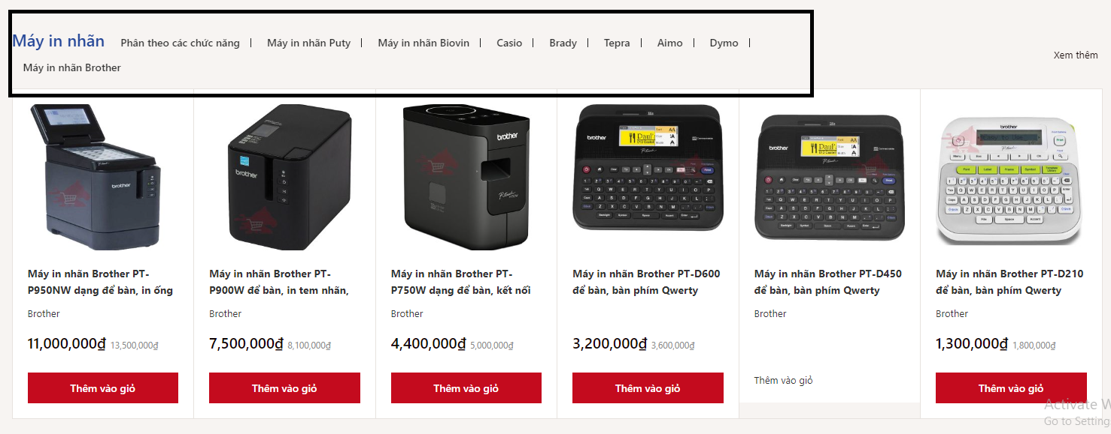
- Chỉnh danh mục con không xuống dòng nếu nhiều quá bấm xem thêm.

